Министерство образования и науки РФ

Федеральное государственное автономное

образовательное учреждение высшего образования

«Национальный исследовательский университет ИТМО»

**факультет программной инженерии и компьютерной техники**

**ЛАБОРАТОРНАЯ РАБОТА №3**

по дисциплине

‘Тестирование ПО’

Вариант №4242

*Выполнил:*

Студент группы P33302

Тюрин Святослав

Романов Артемий

*Преподаватель:*

Гаврилов Антон Валерьевич

Санкт-Петербург, 2024

**Задание**

Сформировать варианты использования, разработать на их основе тестовое

покрытие покрытие и провести функциональное тестирование интерфейса

сайта (в соответствии с вариантом).

**Требования к выполнению работы:**

1. Тестовое покрытие должно быть сформировано на основании набора

прецедентов использования сайта.

2. Тестирование должно осуществляться автоматически - с помощью

системы автоматизированного тестирования Selenium.

3. Шаблоны тестов должны формироваться при помощи Selenium IDE

и исполняться при помощи Selenium RC в браузерах Firefox и

Chrome.

4. Предполагается, что тестируемый сайт использует динамическую

генерацию элементов на странице, т.е. выбор элемента в DOM

должен осуществляться не на основании его ID, а с помощью XPath

**Вариант №4242**: **Gismeteo.ru**. Прогноз погоды в городах России и мира. Сводки по аэропортам и автодорогам. - <http://www.gismeteo.ru/>

**UseCase-диаграмма**

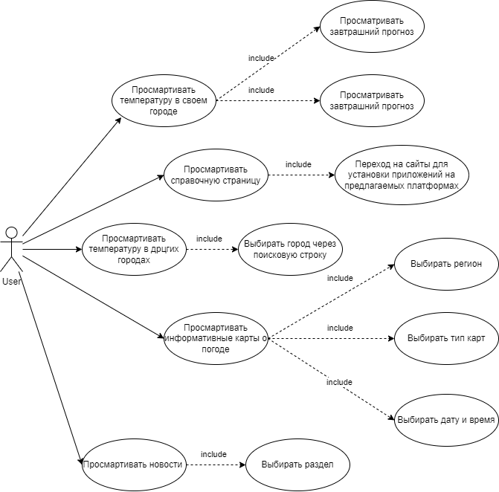

**CheckList тестового покрытия**

| **is Working** | **Checks** |
| --- | --- |
|  | **Все страницы - Заголовок** |
| OK | Нажатие ссылки “Погода” для перехода на раздел “Погода” |
| OK | Нажатие ссылки “Новости” для перехода на раздел “Новости” |
| Not Percise | Нажатие ссылки “Карты” для перехода на раздел “Карты” |
| OK | Нажатие ссылки “Информеры” для перехода на раздел “Информеры” |
| OK | Нажатие ссылки “Приложения” для перехода на раздел “Приложения” |
|  | **Страница “Погода”** |
| OK | Нажатие кнопки конфигурирования для появления меню конфигурации отображаемых данных |
| OK | Нажатие на любые опции для выбора отображаемой информации |
| OK | Поиск элемента, добавленного после включения или отключения опций |
| OK | Нажатие на элемент строки поиска, ввод текстового значения и имитация нажатия “Enter” для перехода на страницу погоды города |
| Fails | Нажатие на кнопку “Очистить” для удаления истории поиска городов |
| OK | Получение текста значения температуры из соответствующего элемента на главной странице погоды |
| OK | Получение текста значения температуры из соответствующего элемента на странице города “Караганда” |
|  | **Страница “Новости”** |
| OK | Нажатие кнопки “Ещё новости” для увеличения списка новостей |
| Fails | Нажатие ссылки любой новости из плитки новостей для перехода на страницу новости |
|  | Страница “Карты” |
| OK | Нажатие на дроп-даун элемент “Регион” и на регион “Сибирь” для выбора региона |
| OK | Нажатие на кнопку “Ветер” для выбора карты ветров |
| Fails | Нажатие на кнопку выбора часового пояса для выбора часового пояса “+3” |
|  | **Страница приложения** |
| OK | Нажатие на кнопку “Android” для перехода на страницу, посвященную Android-приложению сайта |
| OK | Переход в Play Market при нажатии кнопки“Скачать в Play Market” |

**Обоснования ошибок**

*Нажатие ссылки “Карты” для перехода на раздел “Карты”* - ссылка перекрывается поп-апом-подсказкой, вызывая нажимаемый элемент, который добавляет параметры перехода в адрес страницы

*Нажатие на кнопку “Очистить” для удаления истории поиска городов* - тест не проходит из-за невозможности Selenium кликнуть по элементу “span”

*Нажатие на кнопку выбора часового пояса для выбора часового пояса “+3”* - кнопка не может быть нажата из-за позиционирования курсора нажатия Selenium по центру элемента, из-за чего получается попытка кликнуть на элемент, на который Selenium не может кликать

*Нажатие ссылки любой новости из плитки новостей для перехода на страницу новости* - Selenium не совершает переход на страницу новости после клика

Нажатие на кнопку “Android” для перехода на страницу, посвященную Android-приложению сайта - невозможность перехода по причине “element not interactable”

**Описание набора тестовых сценариев**

### Тестовый сценарий перехода между страницами сайта

ID: 1

Краткое описание: Пользователь переключается между страницами сайта используя меню

Главные актеры: Любой пользователь

Предусловия: Нет

Основной поток:

* Пользователь переходит на сайт <https://www.gismeteo.ru/>
* Пользователь переключается между страницами в меню заголовка сайта

Критерий прохождения теста: По нажатию на ссылки страниц, пользователь попадает на нужные страницы

### Тестовый сценарий конфигурация отображаемых данных

ID: 2

Краткое описание: Пользователь конфигурирует нужные метео-данные

Главные актеры: Пользователь

Предусловия: Пользователь находится на странице погоды какого-то города

Основной поток:

* Пользователь нажимает кнопку набор данных
* Пользователь в списке выбирает нужные данные в меню

Критерий прохождения теста: Отображение выбранных данных на странице

### Тестовый сценарий очистка истории запросов

ID: 3

Краткое описание: Пользователь очищает историю запросов поиска

Главные актеры: Пользователь

Предусловия: Пользователь находится на главной странице

Имеется история поиска

Основной поток:

* Пользователь нажимает на кнопку поиска
* Пользователь нажимает кнопку очистить

Критерий прохождения теста: пустая история запросов

### Тестовый сценарий получения значения температуры в своем городе

ID: 4

Краткое описание: Пользователь ищет значение температуры в своём городе

Главные актеры: Пользователь

Предусловия: Пользователь находится на главной странице

Основной поток:

* Пользователь выбирает свой город в таблице

Критерий прохождения теста: Переход на страницу с прогнозом погоды этого города

### Тестовый сценарий получения значения температуры в других городах

ID: 5

Краткое описание: Пользователь ищет значение температуры в городе

Главные актеры: Пользователь

Предусловия: Пользователь находится на главной странице

Основной поток:

* Пользователь выбирает нужный город в таблице

Критерий прохождения теста: Переход на страницу с прогнозом погоды этого города

### Тестовый сценарий получение дополнительных новостей

ID: 6

Краткое описание: Пользователь получает дополнительные новости

Главные актеры: Пользователь

Предусловия: пользователь находится на главной странице

Основной поток:

* Пользователь переходит на вкладку новости
* Пользователь нажимает на кнопку еще новости

Критерий прохождения теста:

По нажатию на кнопку загружаются дополнительные новости.

### Тестовый сценарий получение информации о новости

ID: 7

Краткое описание: Пользователь просматривает новости

Главные актеры: Пользователь

Предусловия: пользователь находится на главной странице

Основной поток:

* Пользователь переходит на вкладку новости
* Пользователь выбирает интересующий его раздел
* Пользователь выбирает интересующую его новость

Критерий прохождения теста:

По нажатию на новость пользователь попадает на нужную страницу.

### Тестовый сценарий просмотра информативных карт о погоде

ID: 8

Краткое описание: пользователь просматривает карты погоды

Главные актеры: Пользователь

Предусловия: пользователь находится на главной странице

Основной поток:

* Пользователь переходит на вкладку карты
* Пользователь выбирает интересующий его регион
* Пользователь выбирает интересующий его тип карты
* Пользователь выбирает интересующий его часовой пояс и время

Критерий прохождения теста: Отображение нужной карты

### Тестовый сценарий получение информации о нужном приложении

ID: 9

Краткое описание: Пользователь просматривает новости

Главные актеры: Пользователь

Предусловия: пользователь находится на главной странице

Основной поток:

* Пользователь переходит на вкладку приложения
* Пользователь выбирает интересующий его тип устройства
* Пользователь переходит по внешней ссылке

Критерий прохождения теста:

По нажатию на новость пользователь попадает на нужную страницу.

**Результаты тестирования**

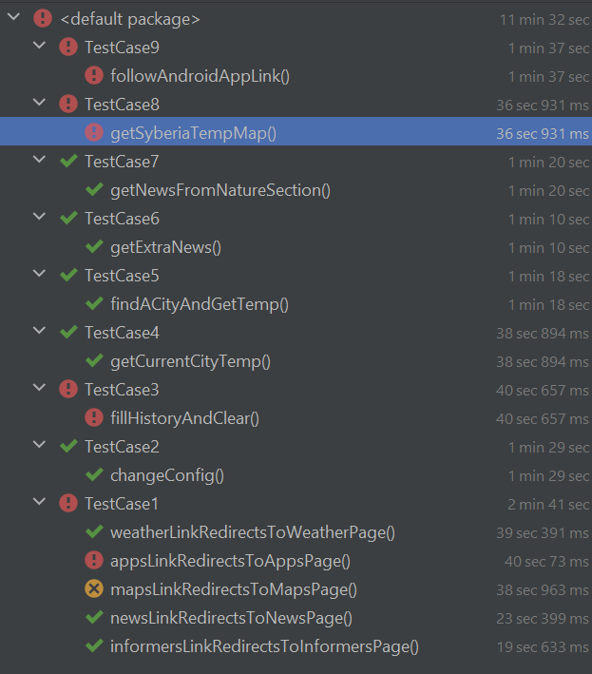

**Вывод**

Мы изучили работу Selenium WebDriver, поработали с интеграционным тестированием

и описали тестовые случаи. Тесты запускаются в двух браузерах - Chrome и Firefox с

использованием параметризованных тестов.